14 июля 2014 года
«Доброе утро! Мы рады приветствовать вас на спортивно-игровой программе
«Вместе весело шагать!» С такими слова встретили нас наши воспитатели Лиана Арутюновна и Наталья Владимировна.
Утро началось как всегда с разминки! Под весёлую ритмичную музыку мы выполняли различные движения.
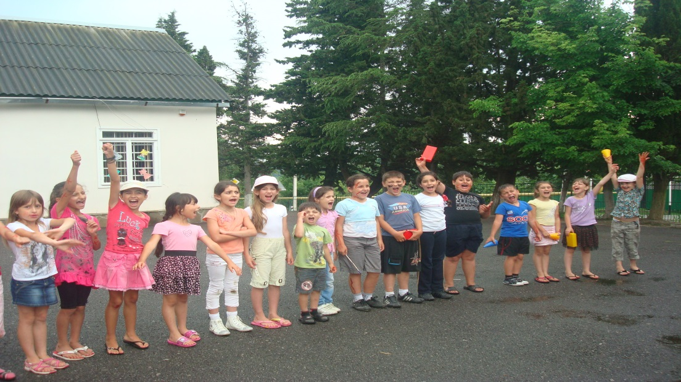
Разминка прошла на ура! Разделившись на команды, мы начали спортивное состязание.
Соревнование № 1 под названием «Извилистая дорожка»
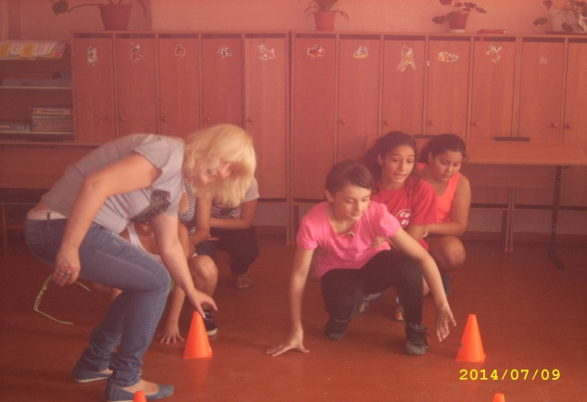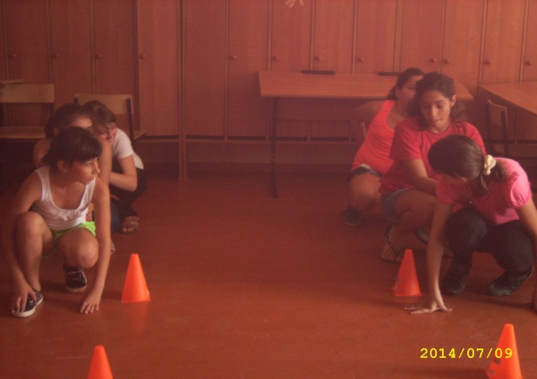
Соревнование №2 под названием «Сбор грибов в темном лесу»
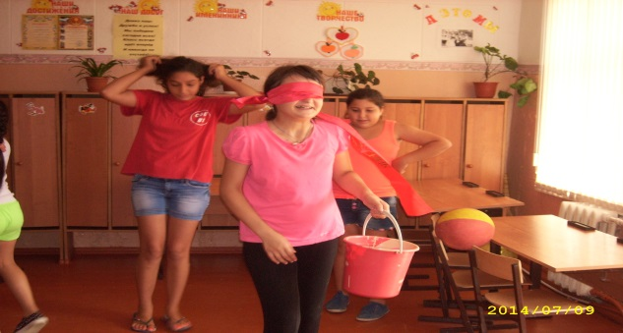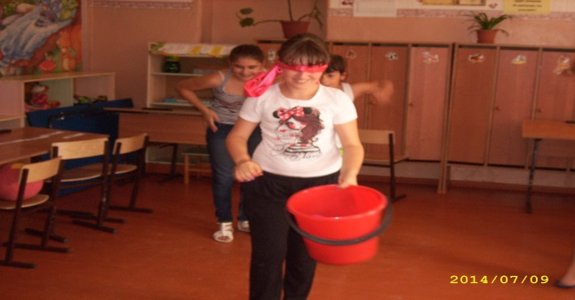
Соревнование №3 под названием «Кузнечики»
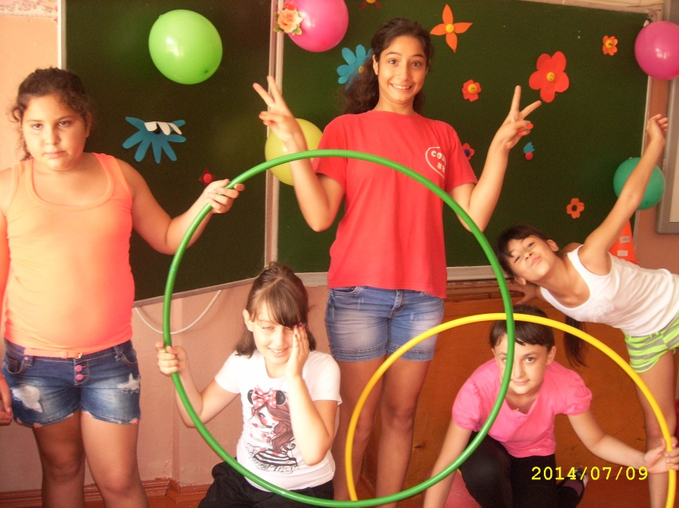
Соревнование №4 под названием «Змея»
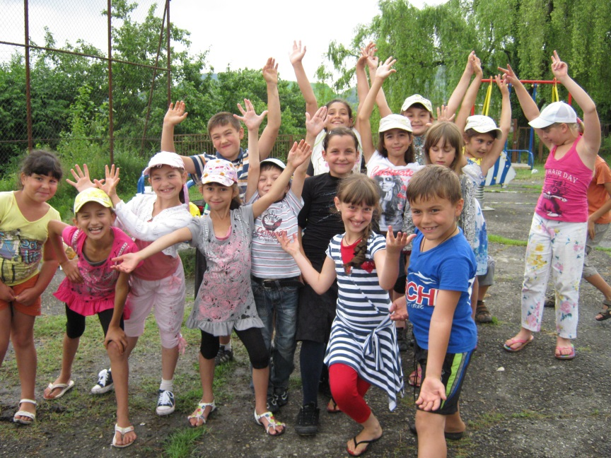
Соревнование №5 под названием «Мозаика»
Сложить правильно разрезанную на части картинку и определить какое животное изображено на нём.
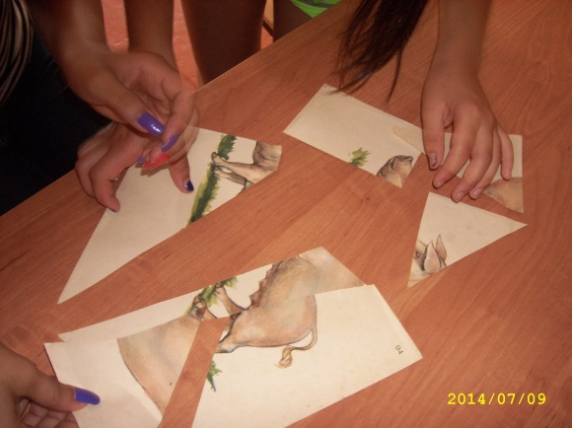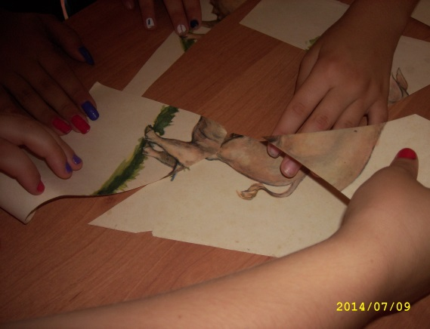
Соревнование №6 под названием «Золотая лихорадка»
Нам было предложено ответить на вопросы, та команда, которая даст правильный ответ, получит 1 балл. Победила сбор ная команда «Озорные девчата»
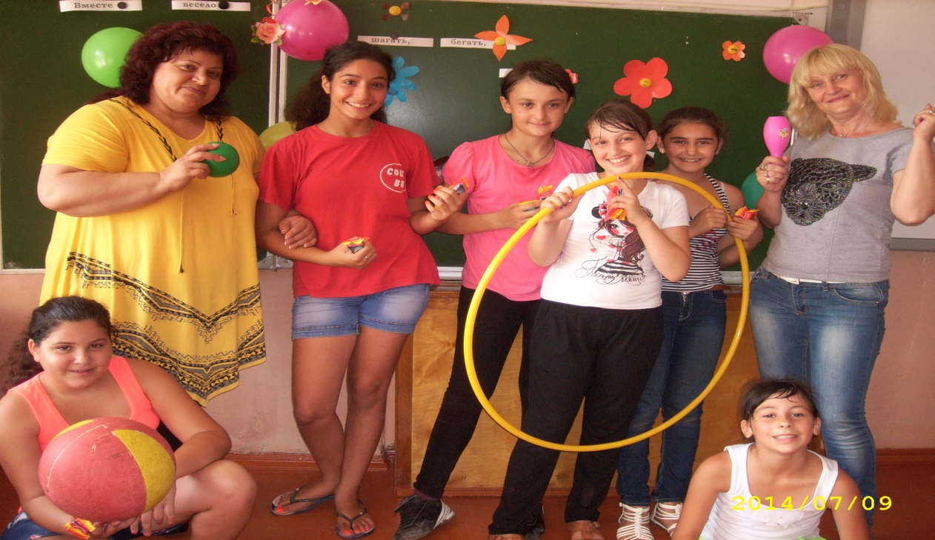
И в заключение нашего мероприятия мы б хотели вам сказать:

В мире нет рецепта лучше!
Будь со спортом неразлучен,
Проживёшь сто лет,
Вот и весь секрет!

